ACADEMIE DE TOULOUSE

Lycée Professionnel A. BOURDELLE-MONTAUBAN

CCF N°1 Session 2006-2007

VSP

Nom : Prénom :

Note : Classe :

Barème :

Environnement et santé : 7 points

Santé : 4,5 points

Entreprise et vie professionnelle : 8.5 points

- 1 -
Situation : Mickaël occupe un nouvel emploi depuis 6 mois dans une boulangerie industrielle.

Il est soumis à l’horaire de travail dit « les trois-huit » :
- semaine A : de 4h à 12h
- semaine B : de 12h à 20h
- semaine C : de 20h à 4h
Les machines sont bruyantes, la communication entre les ouvriers est difficile.

Au cours de son travail, il percute un chariot roulant, chute et se fracture l’avant-bras.

1-Le bruit des machines a des conséquences sur la santé de Mickaël.

1-1- Donner 3 conséquences.

-Il déclenche des acouphènes
-Il provoque des lésions de l’oreille, la surdité.
-Il augmente la fatigue
-Il perturbe le sommeil
-Il engendre du stress

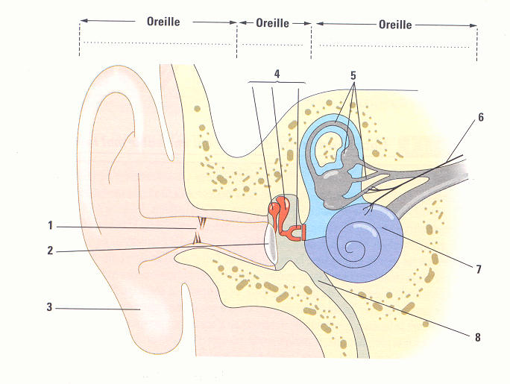
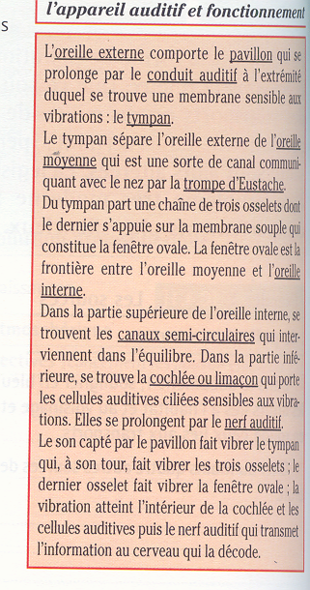
1-2-A l’aide du document n°1, légender le schéma de l’oreille dans le tableau page 3.

Document n°1.

- 2 -

CCF n°1 - VSP

Partie de l’oreille | N° de l’organe | Nom de l’organe
Oreille externe | 1 | Conduit auditif
Oreille externe | 2 | Tympan
Oreille externe | 3 | Pavillon
Oreille moyenne | 4 | Osselets
Oreille interne | 5 | Canaux semi-circulaires
Oreille interne | 6 | Nerf auditif
Oreille interne | 7 | Cochlée ou limaçon
Oreille interne | 8 | Trompe d’Eustache

2-Le rythme de sommeil de Mickaël est perturbé.

2-1-Donner deux raisons qui expliquent la perturbation du sommeil.

-Les horaires de travail décalés
-la fragilité de l’emploi

2-2-Quelle est la durée du sommeil recommandée pour un adolescent ? 8 à 10 heures

2-3-Nommer les 2 stades essentiels d’un cycle de sommeil et préciser le rôle de chacun d’eux.

-sommeil lent : récupération physique
-sommeil paradoxal : récupération mentale, rêves

2-4-Indiquer 4 facteurs qui favorisent le sommeil.

-alimentation équilibrée -coucher à des heures régulières
-moment de détente avant le coucher -éviter les produits excitants (café, alcool,…)

3- Mickaël se fracture l’avant-bras.

3-1- Cocher la bonne case et justifier votre réponse
L’accident de Mickaël est : - un accident de droit commun
- un accident de travail
- un accident de trajet
Justification : L’accident à lieu sur le lieu de travail , pendant le temps de travail

- 3 -

CCF n°1 - VSP

3-2- Indiquer une démarche que doit accomplir, à la suite de cet accident, pour être indemnisé :

-Mickaël : Il doit informer son employeur de son arrêt de travail dans les 24h

-l’employeur : Il doit faire parvenir la déclaration d’accident du travail à la CPAM dans les 48h

Il doit remettre la feuille d’accident du travail à son employé

3-3-Quel médecin Mickaël devra-t-il consulter avant de reprendre son travail ?
Il devra consulter le médecin du travail

3-4-Quel est le but de cette consultation ?
C’est le médecin du travail qui décide si Mickaël peut reprendre son travail.

3-5-Le médecin donne un conseil alimentaire à Mickaël pour faciliter sa guérison. Quelle famille
d’aliments lui recommande-t-il
de consommer. Justifier votre réponse.

-famille d’aliments : Les produits laitiers
-justification : leur teneur en calcium facilite la reconstitution de l’os .

3-6-Proposer un petit déjeuner adapté à la situation de Mickaël

-produit laitier -fruit
-sucres lents -boisson

4- Conclusion :
L’accident de Mickaël est dû à plusieurs causes. Indiquez-en deux.
- le bruit, la fatigue, le manque d’expérience, ….

- 4 -

